|  |  |  |  |  |
| --- | --- | --- | --- | --- |
| 论文题目  阅读论文，完成摘要论文中的信息以及简要总结论文：  1.论文摘要： | Reasoning Implicit Sentiment with Chain-of-Thought Prompting | | | |
| Paper URL | [dblp: Reasoning Implicit Sentiment with Chain-of-Thought Prompting. (uni-trier.de)](https://dblp.uni-trier.de/rec/journals/corr/abs-2305-11255.html) | | | |
| Project URL | [scofield7419/THOR-ISA：ACL 2023 论文代码：使用思维链提示推理隐式情绪 --- scofield7419/THOR-ISA: Codes for ACL 2023 paper: Reasoning Implicit Sentiment with Chain-of-Thought Prompting (github.com)](https://github.com/scofield7419/THOR-ISA) | | | |
| 综述/背景介绍 | 发展状况 | 原因 | 意义 | 关键词（速记词汇、信息索引词汇） |
| 情感分析（SA）旨在根据输入检测对给定目标的情感极性。  分类：  1、显性SA（ESA）：给出了比较明显的情感词  2、隐性SA（ISA）：没有给出情感词 | | |  |
| 假设 | 提出了一个三跳推理提示框架，以实现内隐情感分析的思维链推理过程. | | |  |
| 方法描述(含图) | 在现有LLM的基础上，我们设计了三个推理步骤的三个提示，每个步骤分别推断出细粒度的方面、基本观点和最终的极性。 | | |  |
| 实验设计 | 数据集：Twitter、Restaurant14和Laptop14三个数据集  由于编码器风格的BERT不能生成支持CoT的文本，我们使用编码器-解码器风格的Flan - T52作为我们的主干LLM。  Flan-T5：250M ( base )、780M ( large )、3B ( xl )和11B ( xxl )，GPT3：350M、1.3 B、6.7 B和175B四个版本  实验：  1、有监督的微调训练  2、零样本推理  3、不同模型尺寸对Llms的影响  4、用Thor改进Chatgpt  5、故障分析 | | |  |
| 数据处理 | 输入 | 筛除特例 | 处理方式 | 关键词（速记词汇、信息索引词汇） |
|  |  |  |  |
| 结论 | 在本文中，我们提出了一个三跳推理提示框架，以实现内隐情感分析的思维链推理过程，设计了三个推理步骤的三个提示，每个步骤分别推断出细粒度的方面、基本观点和最终的极性。 | | | |
| 局限性分析 | 配备 THOR 的不同 LLM 在监督和零样本设置中都显示出令人印象深刻的性能，超过现有的最佳性能基线。LLM 越大，我们的 THOR 方法的改进就越显着。 | | | |
|  |  | | | |

2.论文总结：

（论文名中文）：用思维链提示推理隐含情感

（论文名英文）：Reasoning Implicit Sentiment with Chain-of-Thought Prompting

（论文URL / 项目URL）：[scofield7419/THOR-ISA：ACL 2023 论文代码：使用思维链提示推理隐式情绪 --- scofield7419/THOR-ISA: Codes for ACL 2023 paper: Reasoning Implicit Sentiment with Chain-of-Thought Prompting (github.com)](https://github.com/scofield7419/THOR-ISA)

（总结）：

* 主题：

隐性情感分析

* 问题或背景介绍：

基于传统的情感分析方法的不足，对于显性情感有比较明显的界限，对于隐性情感比较难以确定界限。

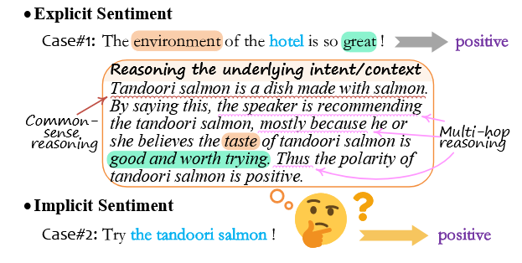

* 给出方法：

本文提出了一个三跳推理提示框架，以实现内隐情感分析的思维链推理过程.在现有LLM的基础上，本文设计了三个推理步骤的三个提示，每个步骤分别推断出细粒度的方面、基本观点和最终的极性。

方法步骤：

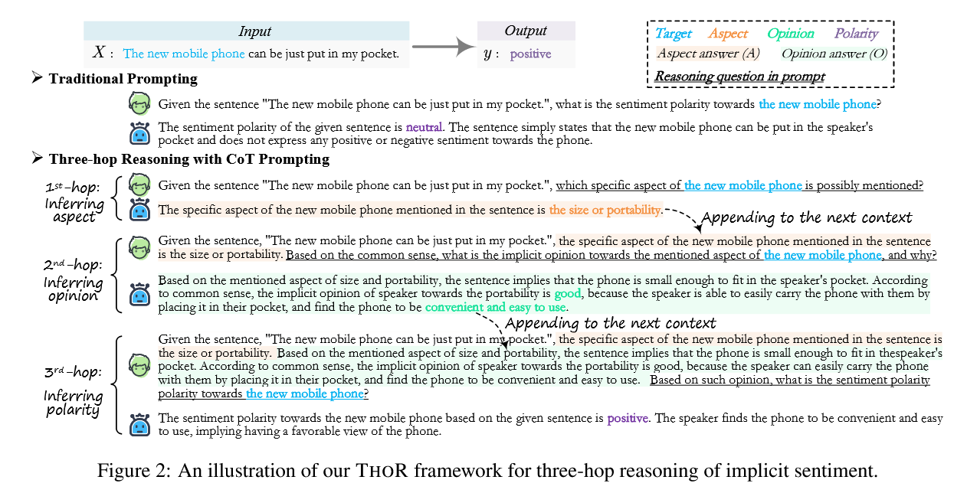

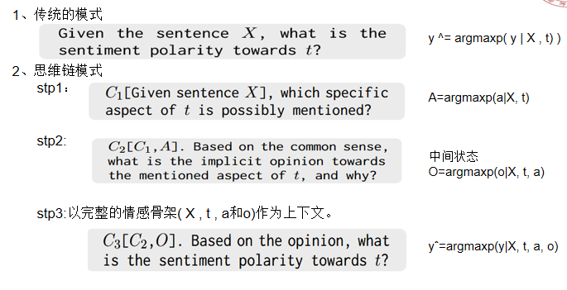

1、Enhancing Reasoning via Self-consistency-自我一致性增强推理

让LLM编码器生成多个答案，每一个方面都有可能对方面a，意见o以及极性y给出不同的预测，每个答案都有可能给出关于方面a、观点o和极性y的不同预测。在每一步中，保留那些推断a，o或y的投票一致性高的答案。我们选择置信度最高的那个作为下一步的上下文

2、 Reasoning Revising with Supervision-有监督的推理修正

每一步通过串联的放方式构造提示

1.初始的上下文

2.本步骤的推理答案文本

3.最后提出问题，并将其输入到LLM中预测情感标签，而不是去进行下一步的推理。

* 给出论文中的结论

我们提出了一个三跳推理提示框架，以实现内隐情感分析的思维链推理过程，设计了三个推理步骤的三个提示，每个步骤分别推断出细粒度的方面、基本观点和最终的极性。配备 THOR 的不同 LLM 在监督和零样本设置中都显示出令人印象深刻的性能，超过现有的最佳性能基线。LLM 越大，我们的 THOR 方法的改进就越显着。

* 给出你总结的论文的不足（如果有）或论文提出的未来研究方向或工作

无

（截图）：与方法相关的重要截图